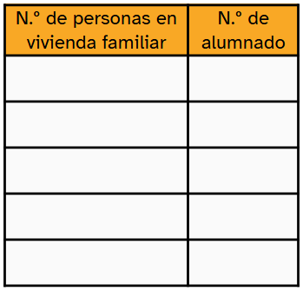
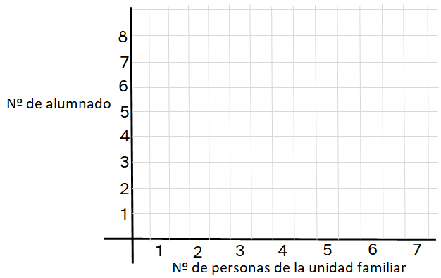
Tabla de frecuencias y gráficos (C)
Hemos preguntado al alumnado del aula el número de personas que conviven en su domicilio, y las respuestas han sido las siguientes:

2 | 4 | 4 | 5 | 3 | 4 | 2 | 3 | 3 | 6 | 3 | 3 | 4 | 5 | 3 | 3 | 4 | 2 | 4 | 3

Al elaborar la tabla de frecuencias se han cometido muchos errores. Encuéntralos y corrígelos en la tabla de la derecha:
N.º de personas en vivienda familiar | N.º de alumnado
1 | 2
3 | 6
4 | 7
5 | 3
8 | 2

Una vez corregidos los datos anteriores, haz el gráfico de barras:


“Tabla de frecuencias y gráficos (C)”, do proxecto cREAgal, publícase coa Licenza Creative Commons Recoñecemento Non-comercial Compartir igual 4.0

